10. Догадайся, какие слова нужно вставить вместо рисунков. перепиши это стихотворение в альбом.
В нашем доме был буфет,
В нём лежало

Но однажды, как-то раз,
В нашем доме свет погас.
А когда включили свет,
Больше не было конфет.
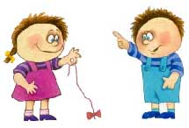
Где сейчас конфеты эти,
Если рядом были

11. Задание от Буратино:
Привет, второклашечки! Я думаю, что вам знакома эта картинка! Я тоже сочинил про неё стишок. Но несколько слов я убрал. Расставьте, пожалуйста эти слова по местам!

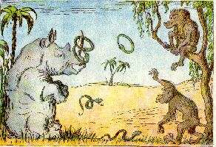
ВЕСЁЛАЯ ИГРА

Если б ……………..носорог

До утра……………………………бы мог,
То, наверно,до ……………………
Продолжалась ……………………………….

Вот эти слова: игра,бы, этот,утра,сидеть.

